文件编号：MAC-SWE-TMP-02 密级：■ 保密 □ 通用

**项目开发计划[模板]**

##### Project Development Plan [Template]

本程序属MAC公司所有，未经书面许可，

不得以任何形式复印或传播。

|  |  |  |  |  |  |
| --- | --- | --- | --- | --- | --- |
|  | | | | | |
|  |  |  |  | |  |
|  |  |  |  | |  |
|  |  |  |  | |  |
|  |  |  |  | |  |
| V1.0 |  |  |  | |  |
| 版 本 | 编写/修改 | 审 核 | 批 准 | | 修改原因 |
| 受控编号： | | 正文页数： | | 附件页数： | |
| 存储编号： | | 管理部门： | | 审查期： | |

**修 改 记 录**

|  |  |  |  |
| --- | --- | --- | --- |
| 日 期 | 版 本 | 修 改 内 容 | 修 改 人 |
| yyyy/mm/dd | <x.x> | <细节> | <姓名> |
|  |  |  |  |
|  |  |  |  |
|  |  |  |  |
|  |  |  |  |
|  |  |  |  |
|  |  |  |  |
|  |  |  |  |
|  |  |  |  |
|  |  |  |  |
|  |  |  |  |
|  |  |  |  |
|  |  |  |  |
|  |  |  |  |
|  |  |  |  |
|  |  |  |  |
|  |  |  |  |
|  |  |  |  |
|  |  |  |  |
|  |  |  |  |
|  |  |  |  |
|  |  |  |  |
|  |  |  |  |

文件编号： 密级：■ 保密 □ 通用

**项目开发计划**

|  |  |  |
| --- | --- | --- |
| 项目名称： | 拟制： | 审核： |
| SQA： | 批准： |
| 项目代号： | 收文： | |
| 产品版本： | 抄送： | |

**1．0 引言**

**1．1 编写目的**

本项目开发计划是针对ABAC系统所编写的，目的是确保团队能够高质量地完成软件开发，有序地开展项目各个阶段；用文档的形式记载开发过程中对各项工作任务的负责人员、开发的进度、经费的预算、硬件和软件资源条件、项目预期的质量目标、所包含的文件、最迟完成任务的期限、项目进程的记录、里程碑的完成目标、风险评估等重要过程，以便根据本计划开展和检查项目开发工作，减少开发中的不必要损失，使资源得到有效分配，为各阶段的工作提供参考标准。本计划在项目团队成员以及项目干系人之间达成共识，是项目生命周期内的所有项目活动的行动基础，是项目团队开展和检查项目工作的依据。此外，本计划书将在项目开展过程中不断修改和完善，旨在使整个团队对本项目的开发有一个精确、清晰的认识。

该报告的预期读者：项目经理，软件工程开发人员，系统分析员。

**1．2 背景**

项目名称：ABAC系统

任务提出者：叶湛博

开发者：叶湛博、王孖骏、何坤、王若霏、邱清宇

用户：具有听力障的人士

实现该软件的计算中心：腾讯云计算服务

该软件系统受各厂商操作系统管理，并且由我方进行软件版本维护和架构升级等服务。

软件开发背景：随着信息化时代的繁荣发展，人们逐渐步入多媒体信息时代，大街小巷无处不散发着影音信息，对于听障人群来说，这部分信息红利却无法传达给他们，难以通过视频这种主流的信息载体了解世界。我们希望能够制作一款眼镜——根据外界实时语音生成字幕并结合AR技术将字幕投到眼镜上，达到听障人士与人对话时能看到其身边的实时字幕的效果，从而解决听障人群无法接受声音信息的问题。

《国务院关于印发“十四五”残疾人保障和发展规划的通知》以及2035远景计划里明确表示了以助残、适老为目标的“无障碍”建设是当今社会发展的一大重点。基于对于残障人士的关爱，我们团队决定以人工智能训练模型的方法开发一款轻巧、易携带的、具备AR技术的高科技眼镜。

我国软件和信息技术服务业运行态势良好，收入和效益保持较快增长，吸纳就业人数稳步增加；产业向高质量方向发展步伐加快，结构持续调整优化，新的增长点不断涌现，服务和支撑“两个强国”建设能力显著增强，正在成为数字经济发展、智慧社会演进的重要驱动力量。

在软件和信息技术服务行业发展迅速的行业背景下，实时离线字幕因其较高的技术壁垒少有人涉足，这同时意味着该行业作为新兴领域具有强大的市场前景和发展潜力。

**1．3 定义**

SQL：一种用于访问查询数据库的语言，结构化查询语言。

**YOLOv7：**YOLO算法作为one-stage目标检测算法最典型的代表，其基于深度神经网络进行对象的识别和定位，运行速度很快，可以用于实时系统。

**AR：**AR技术（增强现实技术）是一种将虚拟信息与[真实世界](https://baike.baidu.com/item/%E7%9C%9F%E5%AE%9E%E4%B8%96%E7%95%8C/631440?fromModule=lemma_inlink" \t "https://baike.baidu.com/item/%E5%A2%9E%E5%BC%BA%E7%8E%B0%E5%AE%9E/_blank)巧妙融合的技术，将计算机生成的文字、图像、[三维模型](https://baike.baidu.com/item/%E4%B8%89%E7%BB%B4%E6%A8%A1%E5%9E%8B/6846264?fromModule=lemma_inlink" \t "https://baike.baidu.com/item/%E5%A2%9E%E5%BC%BA%E7%8E%B0%E5%AE%9E/_blank)、音乐、视频等虚拟信息模拟仿真后，应用到真实世界中，两种信息互为补充，从而实现对真实世界的“增强”。

**SQA：**软件质量保证

**PDP：**项目开发计划

**SCM：**软件配置管理

**SRS：**软件需求规格说明书

**SW：**软件

**1．4 参考资料**

[1]文斌，刘长青，田原.《软件工程与软件文档写作》[M].北京交通大学出版社，2005.

[2]（美）弗莱格，（美）阿特利.《软件工程—理论与实践第四版》[M].高等教育出版社，2019.

[3]徐飞汀. 软件项目进度计划管理研究[D].北京邮电大学,2010.

[4]周艳会,刘海,丁皓.软件开发项目进度管理研究[J].软件导刊,2016,15(04):151-153.

软件开发标准：

1、 GB/T 25000.51 -2010 《软件工程 软件产品质量要求和评价

（ SQuaRE） 商业现货（ COTS）软件产品的质量要求和测试细则》

2、 GB/T 16260.1-2006《软件工程 产品质量 第 1 部分：质量模型》

3、 GB/T 16260.2-2006《软件工程 产品质量 第 2 部分：外部度量》

**2．0 项目概述**

**2．1 项目质量目标（选填）（copy了一下，需要改就说）**

*（项目需要达到的质量目标，如：bug数/千行、系统响应时间等。同时要在保证质量的基础上，合理安排预算、进度、需求的优先级。）*

项目质量需符合国家软件工程专业基础标准、过程标准、质量标准、技术与管理标准、工具与方法标准、数据标准六大标准。

开发的产品的对于信息处理，其流程图、程序流程图、系统流程图、程序网络图的文件编辑符号及约定符合相关要求。

程序缺陷检测日至程序缺陷修复日需符合LTHAN 2 Week进行修复。

控制软件缺陷数/千行：CMM4级LTHAN 0.92

系统响应时间：系统响应时间LTHAN 5000 ms

软件工程文档工作量与代码工作量须保持 1:2 比例，并且对于工程开发制定统一标准，方便后期维护与功能修改/增加。

**2．2 软件项目的生命周期选择**

（对此项目的生命周期选择提供概要的说明。简单的小项目可以扼要地说明就行了。）

本项目采用敏捷开发模式，通过迭代的方式逐步完善功能，并在每个迭代周期结束时进行评估和调整。

**2．3 工作内容**

*（简要地说明在本项目的开发中须进行的各项主要工作。）*

需求分析和规划：明确项目需求和目标，制定项目计划。

技术研究：研究YoloV7算法、智能语音文字识别技术和增强现实技术等相关技术。

系统设计：根据需求和技术研究结果进行系统架构设计和详细设计。

编码实现：根据设计文档进行编码实现。

测试和优化：进行系统测试和性能优化，确保系统质量和稳定性。

上线和维护：将系统上线，并进行后续的维护和升级。

**2．4 主要参加人员（结合3.2分下工，后续可以做个表格）**

*（扼要说明参加本项目开发工作的主要人员的情况，包括他们的技术水平。）*

项目经理：负责整个项目的管理和协调。

系统分析师：负责需求分析和规划。

技术架构师：负责技术研究和系统设计。

开发工程师：负责编码实现

测试工程师：负责测试优化。

**2．5 产品**

**2．5．1 程序**

（列出程序的名称、所用的编程语言）

本项目开发的程序包括：

基于YoloV7的物体识别和跟踪模块。

基于智能语音文字识别技术的语音转文字模块。

实现用户交互界面的应用程序。

基于增强现实技术的实时交流画面展示模块。

本项目所用编程语言：python HTML JavaScript CSS C++

**2．5．2 文件**

*（按作业要求列出要提交的文档）*

需求分析报告：

项目开发计划：

体系结构文档：

详细设计说明书：

**2．6 完成项目的最迟期限**

完成项目的最迟期限为：2022年6月15日

项目将于最迟期限之时能够实现基本的功能规划，并且能够交付用户。

**3．0 项目估计**

**3．1 工作任务的分解(WBS)**

对于项目开发中需完成的各项工作，包括需求分析、设计、实现、测试。

**3．2人员**

*指明每项任务负责人和参加人员。*

**3．3 组织结构**

（*说明开展本项目时组织层次上的关系）*

**3．4 进度估计**

**3.4.1 里程碑**

|  |  |  |
| --- | --- | --- |
| 序 号 | 里程碑时间 | 评 审 内 容 |
| 1 |  | 项目状态报告、已批准的主要工作产品、项目SQA报告等 |
| 2 |  |  |
| …… |  |  |

**3.4.2进度表**

进度表用Gantt图表示, 工具采用MS Project 2000。

**3．5 风险评估（选填）**

逐项列出能够影响整个项目成败的关键问题、技术难点和风险，指出这些问题对项目的影响。

**4．0 工作产品清单**

|  |  |  |
| --- | --- | --- |
| 工作产品名称 | 负 责 人 | 提 交 日 期 |
|  |  | (工作产品被批准的时间) |
|  |  |  |
|  |  |  |

**3．0 项目估计**

**3．1 工作任务的分解(WBS)**

WBS：工作分解结构（Work Breakdown Structure）， 创建WBS是把项目工作按阶段可交付成果分解成较小的，更易于管理的组成部分的过程。WBS的基本定义 ：以可交付成果为导向对项目要素进行的分组，它归纳和定义了项目的整个工作范围每下降一层代表对项目工作的更详细定义。WBS总是处于计划过程的中心，也是制定进度计划、资源需求、成本预算、风险管理计划和采购计划，控制项目变更的重要基础。在不同阶段和层面对项目的工作内容从主项、分项、子项甚至单体的各个部分，从概要设计、详细设计、编码、测试、运行甚至调试各个阶段，进行不断地分解，把图纸与方案中的工作量转成WBS表格中所对应项目的具体工作内容，并随着项目实施的进度不断地细化，将整个项目的工作内容和总体目标分解为每一时段(月、周、天、时)和每一员工的具体任务，并将每一项任务与资源以及承担任务人的职责、权限有机地结合起来，保证项目控制目标的实现。

本项目的WBS图如下所示：

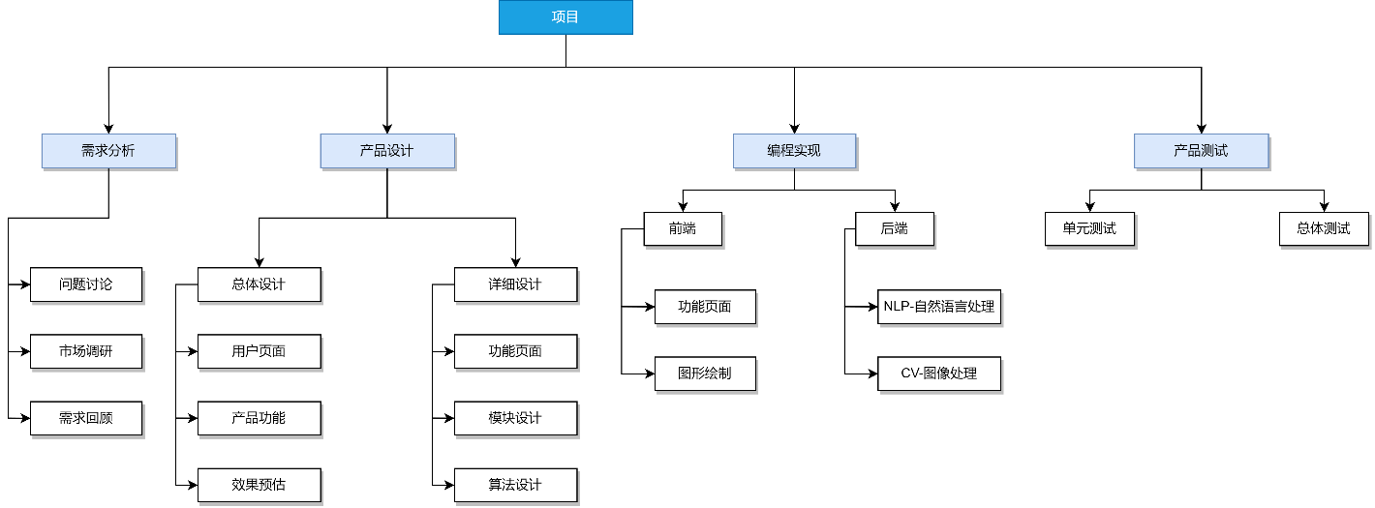

**3．2人员**

(1) 需求分析:

1) 问题讨论：

2) 市场调研：

3) 需求回顾：

(2) 产品设计：

1) 总体设计：

2) 详细设计：

(3) 编程实现：

1) 前端：

2) 后端：

(4) 产品测试：

1) 单元测试：

2) 总体测试：

**3．3 组织结构**

组织结构图：

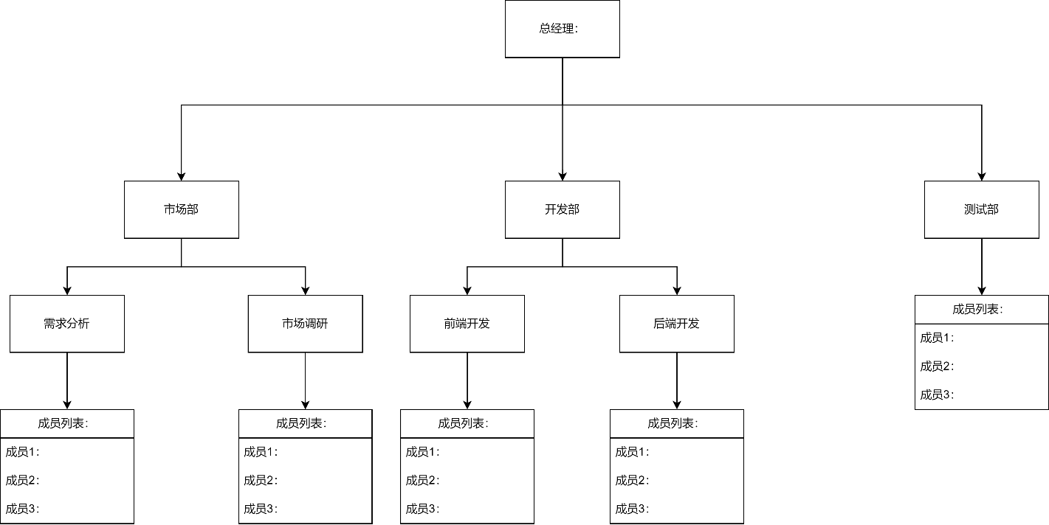

**3．4 进度估计**

**3.4.1 里程碑**

|  |  |  |
| --- | --- | --- |
| 序 号 | 里程碑时间 | 评 审 内 容 |
| 1 | 5月16日之前 | 完成需求分析模块，撰写需求分析总结报告，开始进行产品设计。 |
| 2 | 5月21日之前 | 进行产品设计，完成总体设计和详细设计模块，撰写体系结构文档和详细设计说明书，开始进行编程实现阶段。 |
| 3 | 6月7日之前 | 完成编程实现模块，得到产品1.0版本，开始对产品进行测试以及版本更新。 |
| 4 | 6月13日之前 | 完成产品测试模块，得到产品最终版本，开始投入运行。 |

**3.4.2进度表**

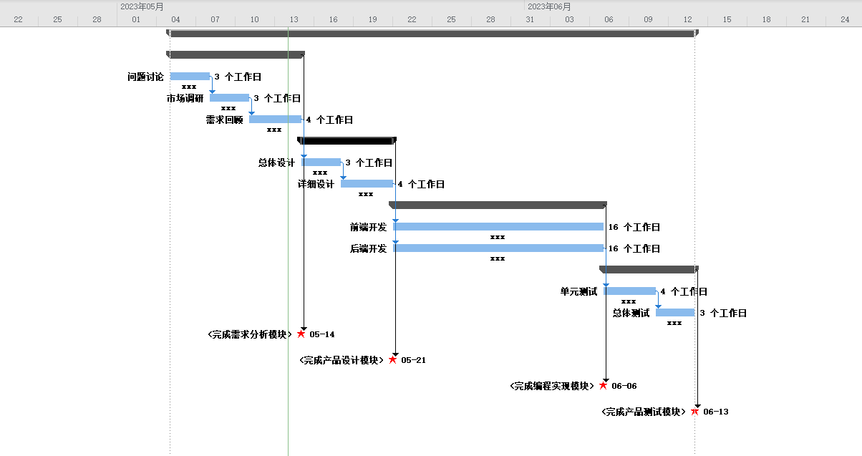

**3．5 风险评估（选填）**

技术难点：

后端开发相关技术，例如NLP和CV，这可能会导致工期延误或压缩剩余任务工期。

风险：

1. 产品可能与市面上某些产品相似，产品竞争优势衰减。
2. 产品开发具有一定难度，产品质量欠佳。
3. 产品运营困难，盈亏情况糟糕。
4. 产品前期效果不理想，不能满足用户群体的需求。

**4．0 工作产品清单**

|  |  |  |
| --- | --- | --- |
| 工作产品名称 | 负 责 人 | 提 交 日 期 |
| 需求分析总结报告 |  | 5月16日 |
| 体系结构文档 |  | 5月21日 |
| 详细设计说明书 |  | 5月21日 |
| 产品1.0版本源代码 |  | 6月7日 |
| 产品最终版本源代码 |  | 6月13日 |